Муниципальное автономное дошкольное образовательное учреждение
«Центр развития ребенка - детский сад «Солнышко»
п. Чернянка Белгородской области»

Педагогический проект

«Сказка зимы»

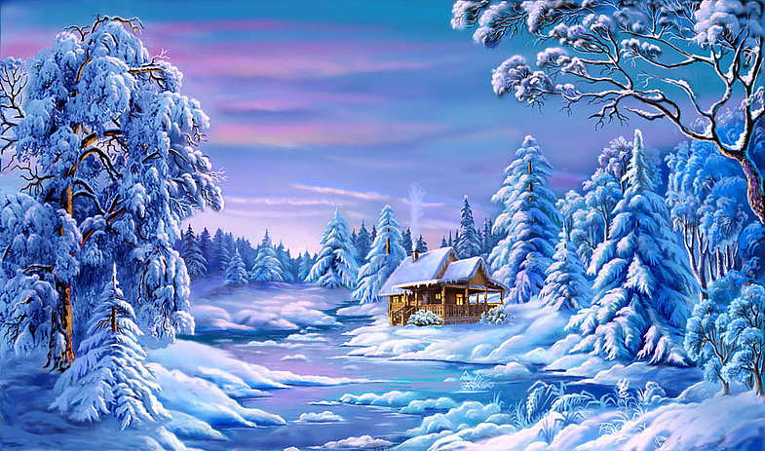

Составитель: Янпольская Н.В.

п Чернянка

2015 – 2016 г.г.

Содержание.

№ Стр.
- Введение: 2

Актуальность проекта

- Основная часть: 3

Содержание педагогической деятельности:
  - Цель
  - Задачи
  - Гипотеза
  - Планируемый результат
  - Реализация идеи проекта
  - Участники проекта
  - Сроки реализации
  - Вид проекта
  - Виды деятельности
    - Продукты проекта

- План реализации проекта:
- Подготовительный этап
- Основной этап
- Заключительныйэтап

- Список литературы 8
- Приложение 1 …………. 12
- Приложение 2…………………………………….. 15
- Приложение 3 Фотоотчет …………………………………. 17

За окошком словно в сказке,
Все вокруг белым-бело.
Кто-то на катке резвится,
Кто-то с горки кувырком.
Назарова В.Н
- Введение.
Актуальность проекта.
Патриотизм в современных условиях – это, прежде всего, сохранение культурной самобытности каждого народа, приобщить детей к народным праздникам, их особенностям проведения. Всем известно, что самый любимый праздник детей – это Новый год. Предновогодняя суета, письма Деду Морозу, украшение дома, долгожданные подарки под елкой, веселый праздник в семейном кругу, атмосфера теплоты – все это не сравнится даже с Днем рождения. Но в результате опроса, проводимого воспитателями и детьми в подготовительной группе, и рассматривания картинок выяснилось, что дети с трудом отличают нашего Деда Мороза от Санта Клауса, и их знания о Деде Морозе поверхностны. Поэтому мы решили узнать как можно больше об этих персонажах, а также определить, какие же подарки Дед Мороз носил родителям, когда они были детьми и сравнить, изменилось ли что-либо за столько лет. По общему мнению, Новый год – это счастье.
Так же актуальна и проблема взаимодействия педагогов ДОУ и родителей воспитанников, вовлечение их в жизнь детского сада и группы в частности. Только объединив усилия, мы обеспечим прекрасные условия для воспитания нравственности, чувств любви и привязанности к своей культуре, своему народу через разумное, рациональное использование общенародных праздников, основанных на фольклоре, творчестве, традициях и обычаях.
Постановка и обоснование проблемы проекта:
Дети мало знают историю происхождения русских праздников, их традиции и обычаи. Родители не привлекают детей к изготовлению подарков, а дают уже все готовое.
2. Основная часть:
Содержание педагогической деятельности
Проект разработан в силу особой актуальности проблемы патриотического воспитания подрастающего поколения.
2.1 Цель: формирование у старших дошкольников навыков праздничной культуры через ознакомление с традициями празднования Нового года и Рождества в России.
2.2 Задачи:
- Наполнить предметно-развивающую среду в группе по теме проекта.
- Разработать и реализовать перспективный план работы.
- Расширять представления детей о традициях празднования Нового года и Рождества через познавательно-игровую деятельность.
- Приобщать родителей к созданию единого образовательного пространства по теме проекта.
- Формировать навыки поисковой деятельности по изучению истории появления новогодней елки;
- формировать у детей представления о новогодних обычаях и традициях россиян и народов мира;
- познакомить детей с правилами украшения елки, расширять сведения детей о предметах, опасных в противопожарном отношении;
- продолжать учить рисовать красками, смешивать цвета, выполнять аппликацию из разных материалов, правильно работать с ножницами и клеем, бумагой, пластилином; совершенствовать технику вырезания; продолжать изготавливать поделки методом «оригами», тестопластики, развивать аккуратность и собранность, творческие способности;
- развивать коммуникативные навыки, самостоятельность, инициативу, творческое воображение во время придумывания различных рассказов, сказок, стихотворений на новогоднюю тематику;
2.3 Гипотеза- если детей познакомить с традициями празднования Нового года и Рождества в России, то у них будут сформированынавыки праздничной культуры.
2.4 Планируемый результат
- Дети имеют представление об истории и традициях празднования Нового года в России.
- Родители принимают активное участие в мероприятиях по реализации проекта.
- Ознакомлены с правилами украшения елки, расширять сведения детей о предметах, опасных в противопожарном отношении;
- Умеют рисовать красками, смешивать цвета, выполнять аппликацию из разных материалов, правильно работать с ножницами и клеем, бумагой, пластилином; совершенствовать технику вырезания; продолжать изготавливать поделки методом «оригами», тестопластики, развивать аккуратность и собранность, творческие способности;
- Наиболее развиты коммуникативные навыки, самостоятельность, инициатива, творческое воображение во время придумывания различных рассказов, сказок, стихотворений на новогоднюю тематику
2.5Реализация идеи проекта:
- Нод
- Конструирование
- Аппликация
- Рисование
- Экскурсии
- Подвижные, с/р игры, д/и.
- Работа с родителями
- Утренник
2.6Участники проекта:
- дети подготовительной группы,
- воспитатели подготовительной группы
- музыкальный работник, физинструктор,
- родители воспитанников.
2.7Сроки реализации: декабрь 2015г. – январь 2016г. Среднесрочный проект.
2.8Вид проекта: познавательный, творческий, игровой.
2.9Виды деятельности:
- Игровая
- Познавательно – исследовательская
- Художественно-эстетическая
- Чтение художественной литературы
- Коммуникативная
- Работа с родителями
2.9.1 Продукт проекта:
- Художественное – творчество
- Выставки
- Фотоотчеты –
3. План реализации проекта:
1. Организационный этап. (23.11 -30.11)
* Изучить методическую литературу по данной теме.
* Разработать перспективное планирование по работе с детьми в образовательной деятельности и режимных моментах.
* Разработать перспективное планирование по взаимодействию с родителями.
2. Основной этап. (1.12 –22.01.2016)
Реализация проекта
Работа с родителями.
Декабрь
Педагоги:
- Наглядно-информационный стенд для родителей «Новый год»
- «Зимнее кружево» (оформление группы) .
- Оформление фотоальбома «Скоро, скоро Новый год».
- Создание предметно – развивающей среды для ознакомления детей с историей возникновения нового года в России и разных странах мира (Дед мороза и Санта Клаус)
- Подбор детской художественной литературы на новогоднюю тематику.
- Создание коллекции новогодних открыток
- Выполнение работ по изодеятельности
- Конкурс «Новогодняя история»
- Мастер-класс «Звездочка – снежинка» (оригами из разноцветной фольги)
- Разучивание песен, новогодних игр.
- Спортивное мероприятие (зимние забавы)
- Постройка городка на участке
- Экскурсия к елке у ДК
Дети:
Коммуникативная
- Беседа «Праздники в нашей жизни», «Откуда ёлка к нам пришла».
- Составление с детьми рассказов «Дед Мороз едет на елку», «Кто такой Дед Мороз?»;
- Пальчиковые игры: «Украшаем елочку», «Снеговик»
- НОД по празднику Нового Года и применением ИКТ
- Знакомство с Дедом Морозом разных стран (Презентация + конспект)
- Конкурс новогодних стихотворений.
- Новогодний утренник
Чтение художественной литературы
«Суд над декабрем» сказка.
И. Никитин «Встреча зимы», «Двенадцать месяцев»
Просмотр сказки
Познавательно – исследовательская (конструктивная)
Мастерская Деда Мороза:
Эксперименты с водой «Цветные льдинки»
Конструирование гирлянда для оформления участка «Елка»
Конструирование из бумаги «Приглашение на Ёлку»
Художественно-эстетическая
Рисование:
«Зимние напевы», «Мороз рисует на стекле»
Аппликация:
«Дед Мороз», «Елочка красавица»
Лепка:
«Снегурочка», «Дед Мороз спешит на елку»
Конструирование«Рождественский ангел»
Родители:
Анкета для родителе: «Новогоднии традиции в семье»
Консультации «Мастерская для родителей»
Изготовление поделок для выставки «Чудеса Рождества»
Игры на улице с родителями и педагогами:
«Не попадись», «Кто дальше», «Отбей снежок», «След в след», «Поиск клада», «Веселая мишень», «Снежный боулинг», «Заморожу», «Ангел. », «Отпечатки на снегу»
Январь
Дети
Беседа: «Старый Новый год», «Что такое Рождество».
Составление с детьми рассказов: «Самый любимый праздник», «Хорошо, что есть зима»
Пальчиковые игры: «Снеговик», «Белый пух»
Колядки.
Шуточные гадания

Чтение художественной литературы:
В. Одоевский «Мороз Иванович»
С. Иванова «Каким бывает снег»
П. Бажов «Серебряное копытце»

Рисование:
«Витражи для зимушки зимы»

Аппликация:
«Снежинка», «Снегири на ветке рябины»
Лепка: «Рождественские забавы»

3. Заключительный этап. (23.01 – 31.01.2016)
- Выставка рисунков детей "Зимнее настроение".
- Фотоальбом "Зимние забавы".
- Книга рассказов детей на тему "Хорошо, что есть зима".

